# 实验报告：搭建Haproxy + Keepalived +NFS集群

**haproxy做负载均衡，属于7层负载均衡**

**Haproxy配置文件通常分为哪几个部分？其作用分别是什么？**

**haproxy 的配置文件由两部分组成：全局设定和对代理的设定，共分为五段：global，defaults，frontend，backend，listen。**

**global：参数是进程级的，通常和操作系统（OS）相关。这些参数一般只设置一次，如果配置无误，就不需要再次配置进行修改**

**defaults：配置默认参数的，这些参数可以被利用配置到frontend，backend，listen组件**

**frontend：接收请求的前端虚拟节点，Frontend可以根据规则直接指定具体使用后端的backend(可动态选择)。**

**backend：后端服务集群的配置，是真实的服务器，一个Backend对应一个或者多个实体服务器。**

**listen：Frontend和Backend的组合体。**

**配置文件内容如下：**

**global #全局属性**

daemon #以daemon方式在后台运行

maxconn 256 #最大同时256连接

pidfile /root/haproxy/conf/haproxy.pid #指定保存HAProxy进程号的文件

**defaults #默认参数**

mode http #http模式

timeout connect 5000ms #连接server端超时5s

timeout client 50000ms #客户端响应超时50s

timeout server 50000ms #server端响应超时50s

**frontend http-in #前端服务http-in**

bind 192.168.6.128:9090 #监听9090端口

default_backend servers #请求转发至名为"servers"的后端服务

**backend servers #后端服务servers**

balance roundrobin #使用RR负载均衡算法

server server1 192.168.6.128:80 maxconn 32 #backend servers中只有一个后端服务，名字叫server1，启在本机的8000端口，HAProxy同时最多向这个服务发起32个连接

server server2 192.168.6.129:80 maxconn 32

server server3 192.168.6.130:80 maxconn 32

## 准备工作

**VIP: 192.168.7.254**

**ha1: 192.168.7.10 vmnet8**

**ha2: 192.168.7.11 vmnet8**

**web1: 192.168.7.12 vmnet8**

**192.168.10.12 vmnet1**

**web2: 192.168.7.13 vmnet8**

**192.168.10.13 vmnet1**

**web3: 192.168.7.14 vmnet8**

**192.168.10.14 vmnet1**

**nfs: 192.168.10.100 vmnet1**

**1安装ntp，同步aliyun的时间：**

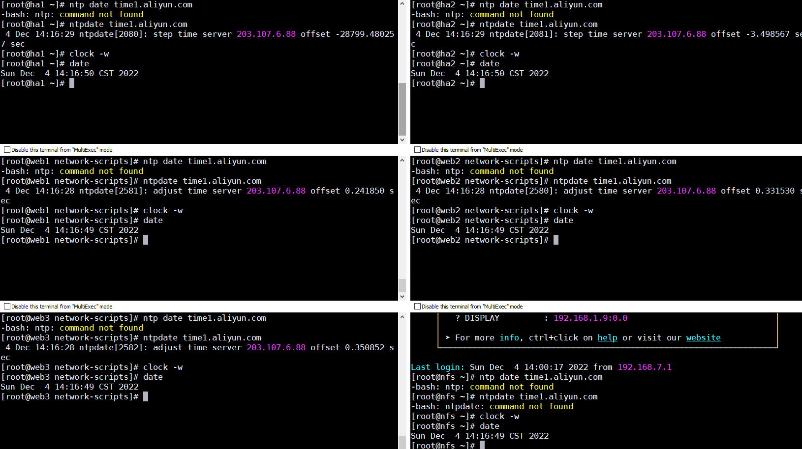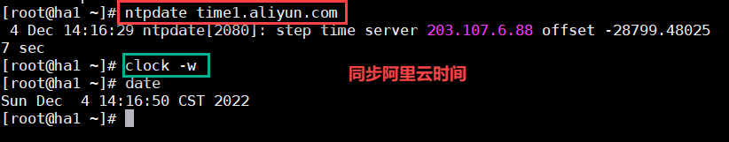

**2.调度器安装haproxy**

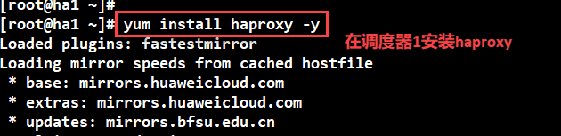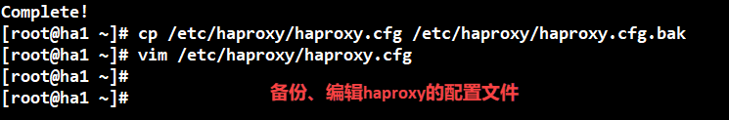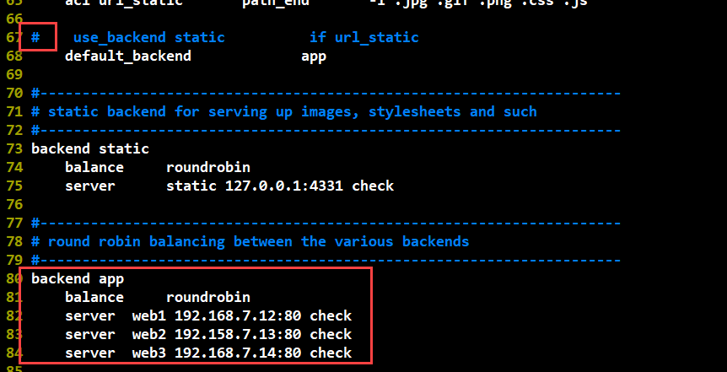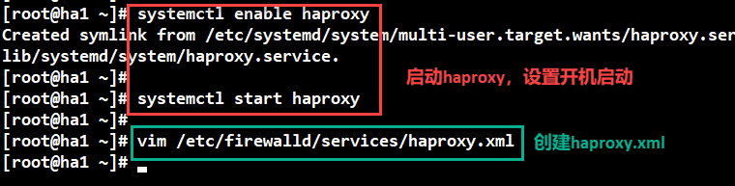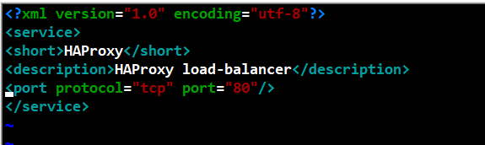

**<?xml version="1.0" encoding="utf-8"?>**

**<service>**

**<short>HAProxy</short>**

**<description>HAProxy load-balancer</description>**

**<port protocol="tcp" port="80"/>**

**</service>**

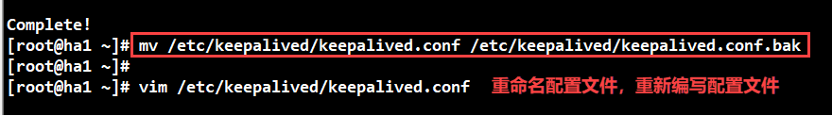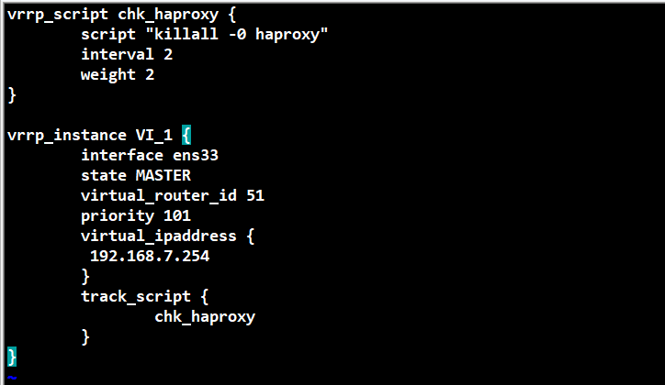

**vrrp_script chk_haproxy {**

**script "killall -0 haproxy"**

**interval 2**

**weight 2**

**}**

**vrrp_instance VI_1 {**

**interface ens33**

**state MASTER**

**virtual_router_id 51**

**priority 101**

**virtual_ipaddress {**

**192.168.7.254**

**}**

**track_script {**

**chk_haproxy**

**}**

**}**

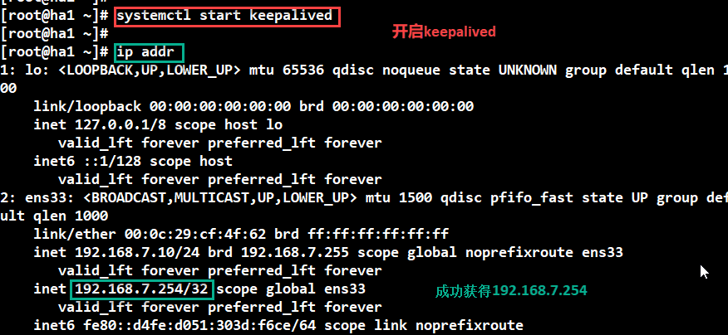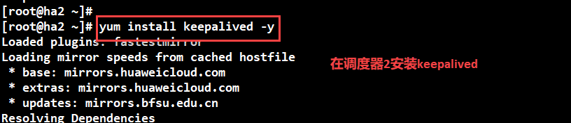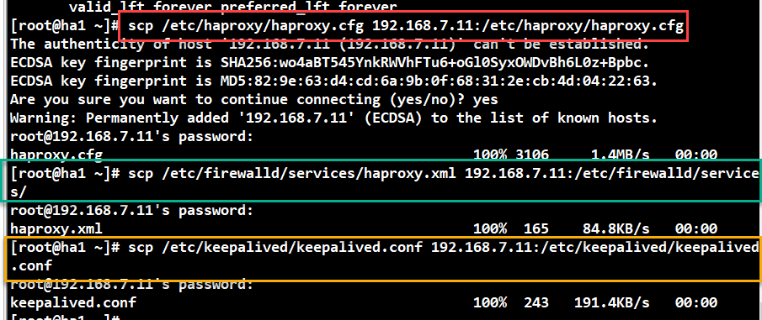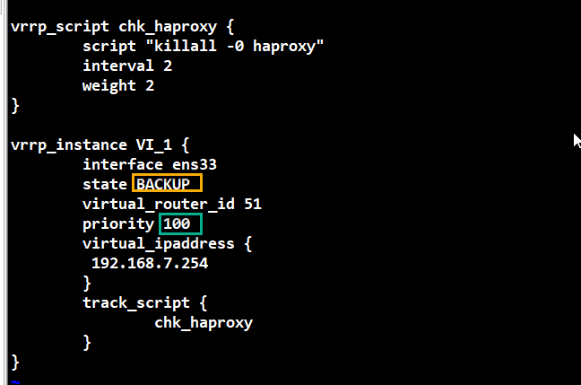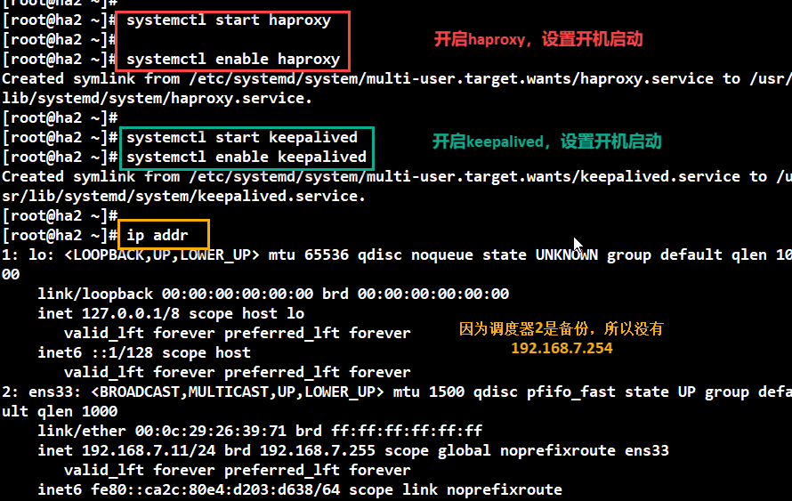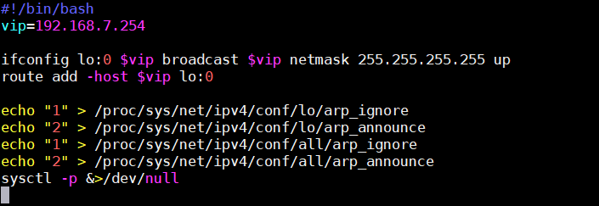

**#!/bin/bash**

**vip=192.168.7.254**

**ifconfig lo:0 $vip broadcast $vip netmask 255.255.255.255 up**

**route add -host $vip lo:0**

**echo "1" > /proc/sys/net/ipv4/conf/lo/arp_ignore**

**echo "2" > /proc/sys/net/ipv4/conf/lo/arp_announce**

**echo "1" > /proc/sys/net/ipv4/conf/all/arp_ignore**

**echo "2" > /proc/sys/net/ipv4/conf/all/arp_announce**

**sysctl -p &>/dev/null**

